ROMANCE DO RENO E CHARME DOS CANAIS
Cruzeiro fluvial de 5 dias | VIVA Cruises
O cruzeiro parte de Düsseldorf rumo ao norte até Amsterdam, segue para Rotterdam e Dordrecht, sobe até Nijmegen e retorna a Düsseldorf — uma viagem que combina canais históricos, arquitetura moderna e cidades holandesas repletas de charme.
Este roteiro inclui, além do pacote VIVA All-Inclusive, todas as excursões em terra e o traslado aeroporto–navio–aeroporto. Paisagem que une os canais de Amsterdam, a arquitetura futurista de Rotterdam e o charme histórico de Dordrecht e Nijmegen (forte apelo visual para redes sociais do cliente), cidades com identidade própria e fácil de descrever (Düsseldorf, Amsterdam, Rotterdam, Dordrecht, Nijmegen), formato all-inclusive. Bom encaixe para casais e viajantes 50+ que buscam contrastes entre história e modernidade.
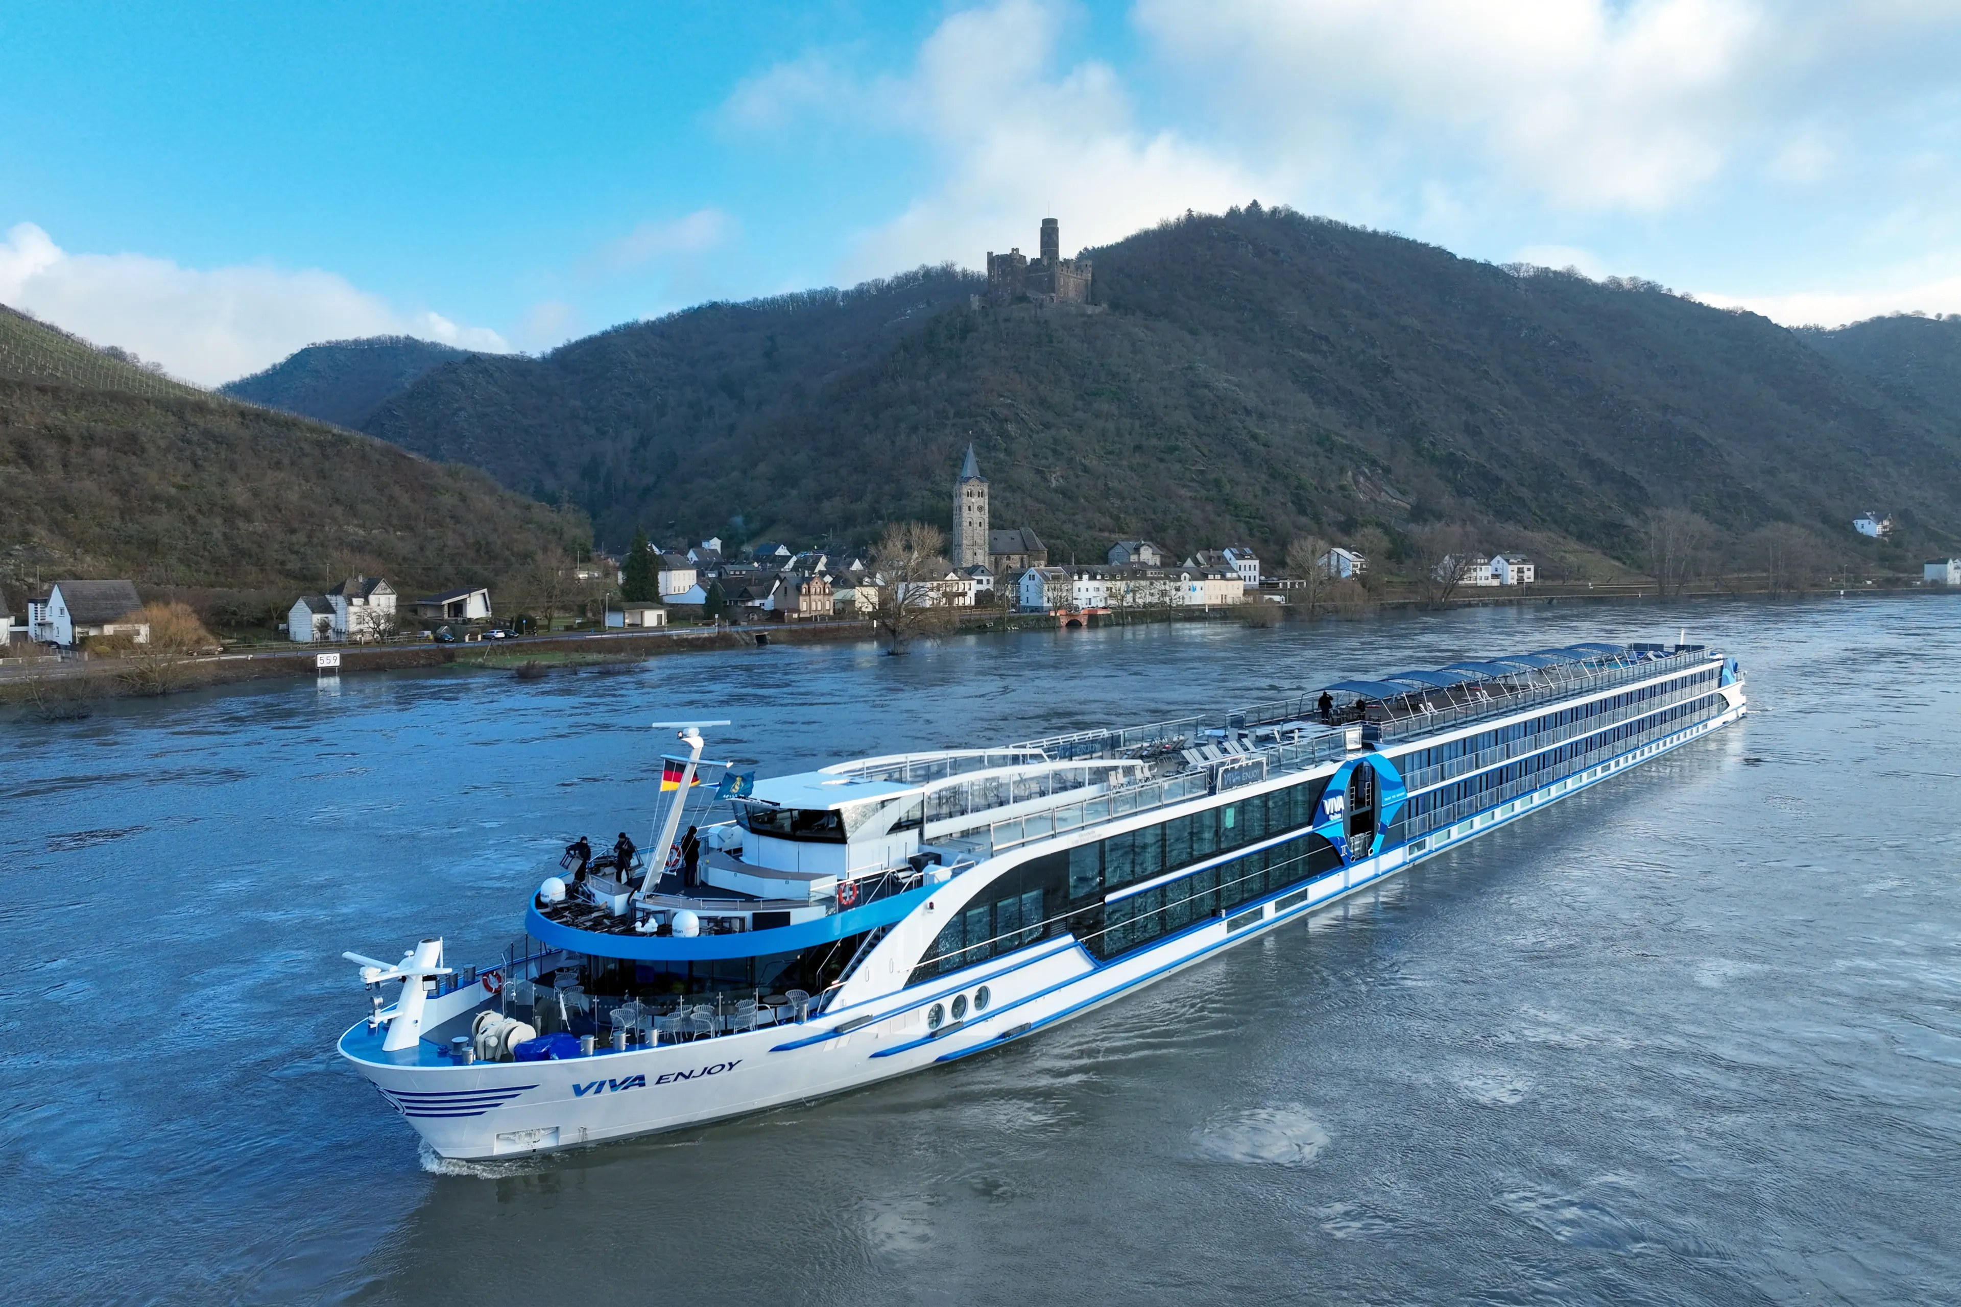
MS VIVA ENJOY

Itinerário do Cruzeiro
Dia | Porto | Chegada | Partida
Dia 1 | Düsseldorf | — | 17:00
Dia 2 | Amsterdam | 08:00 | 22:00
Dia 3 | Rotterdam | 06:00 | 13:30
Dia 3 | Dordrecht | 15:00 | 23:30
Dia 4 | Nijmegen | 07:00 | 14:00
Dia 5 | Düsseldorf | 02:30 | —
Desembarque após o café da manhã, no último dia.
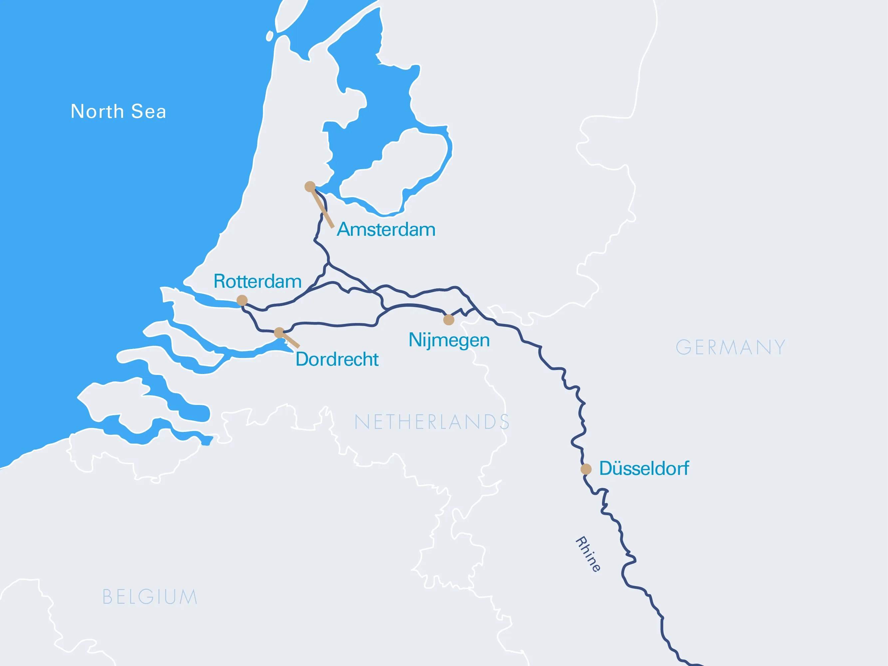
Mapa do trajeto — Reno e canais holandeses

Destaques do Roteiro

Düsseldorf
O estilo de vida renano, misturando tradição e modernidade — Düsseldorf encanta pela diversidade. O Medienhafen impressiona com sua arquitetura contemporânea, assim como o charme da Cidade Velha, que reúne mais de 250 bares e é conhecida como "o bar mais longo do mundo". Vale caminhar pela Königsallee, famosa avenida de compras, e aproveitar os espaços verdes à beira do Reno.
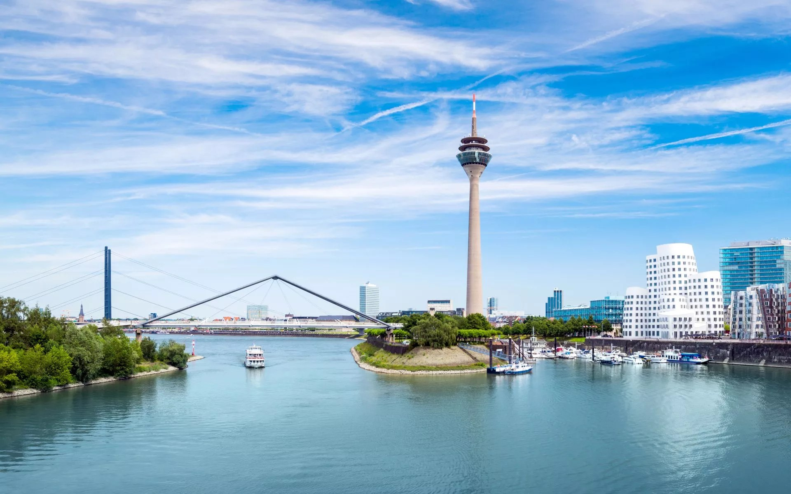
Skyline de Düsseldorf às margens do Reno

Amsterdam
Amsterdam é uma daquelas cidades que todo viajante deveria visitar ao menos uma vez na vida. Não é à toa que milhões de turistas visitam a cidade dos canais todos os anos para aproveitar sua riqueza de atrações e vida cultural. A melhor forma de descobrir Amsterdam é em um passeio de barco pelos canais ou uma caminhada por suas vias fluviais únicas. Os amantes da arte se encantam com museus mundialmente famosos, como o Rijksmuseum, o Stedelijk Museum ou o Museu Van Gogh.
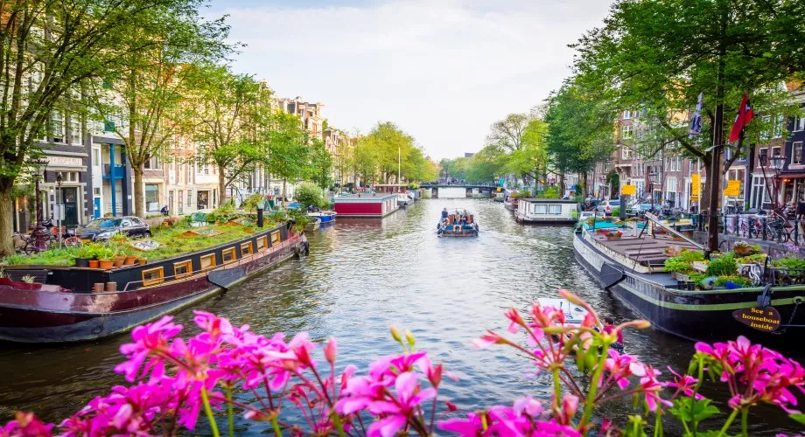
Canal florido em Amsterdam
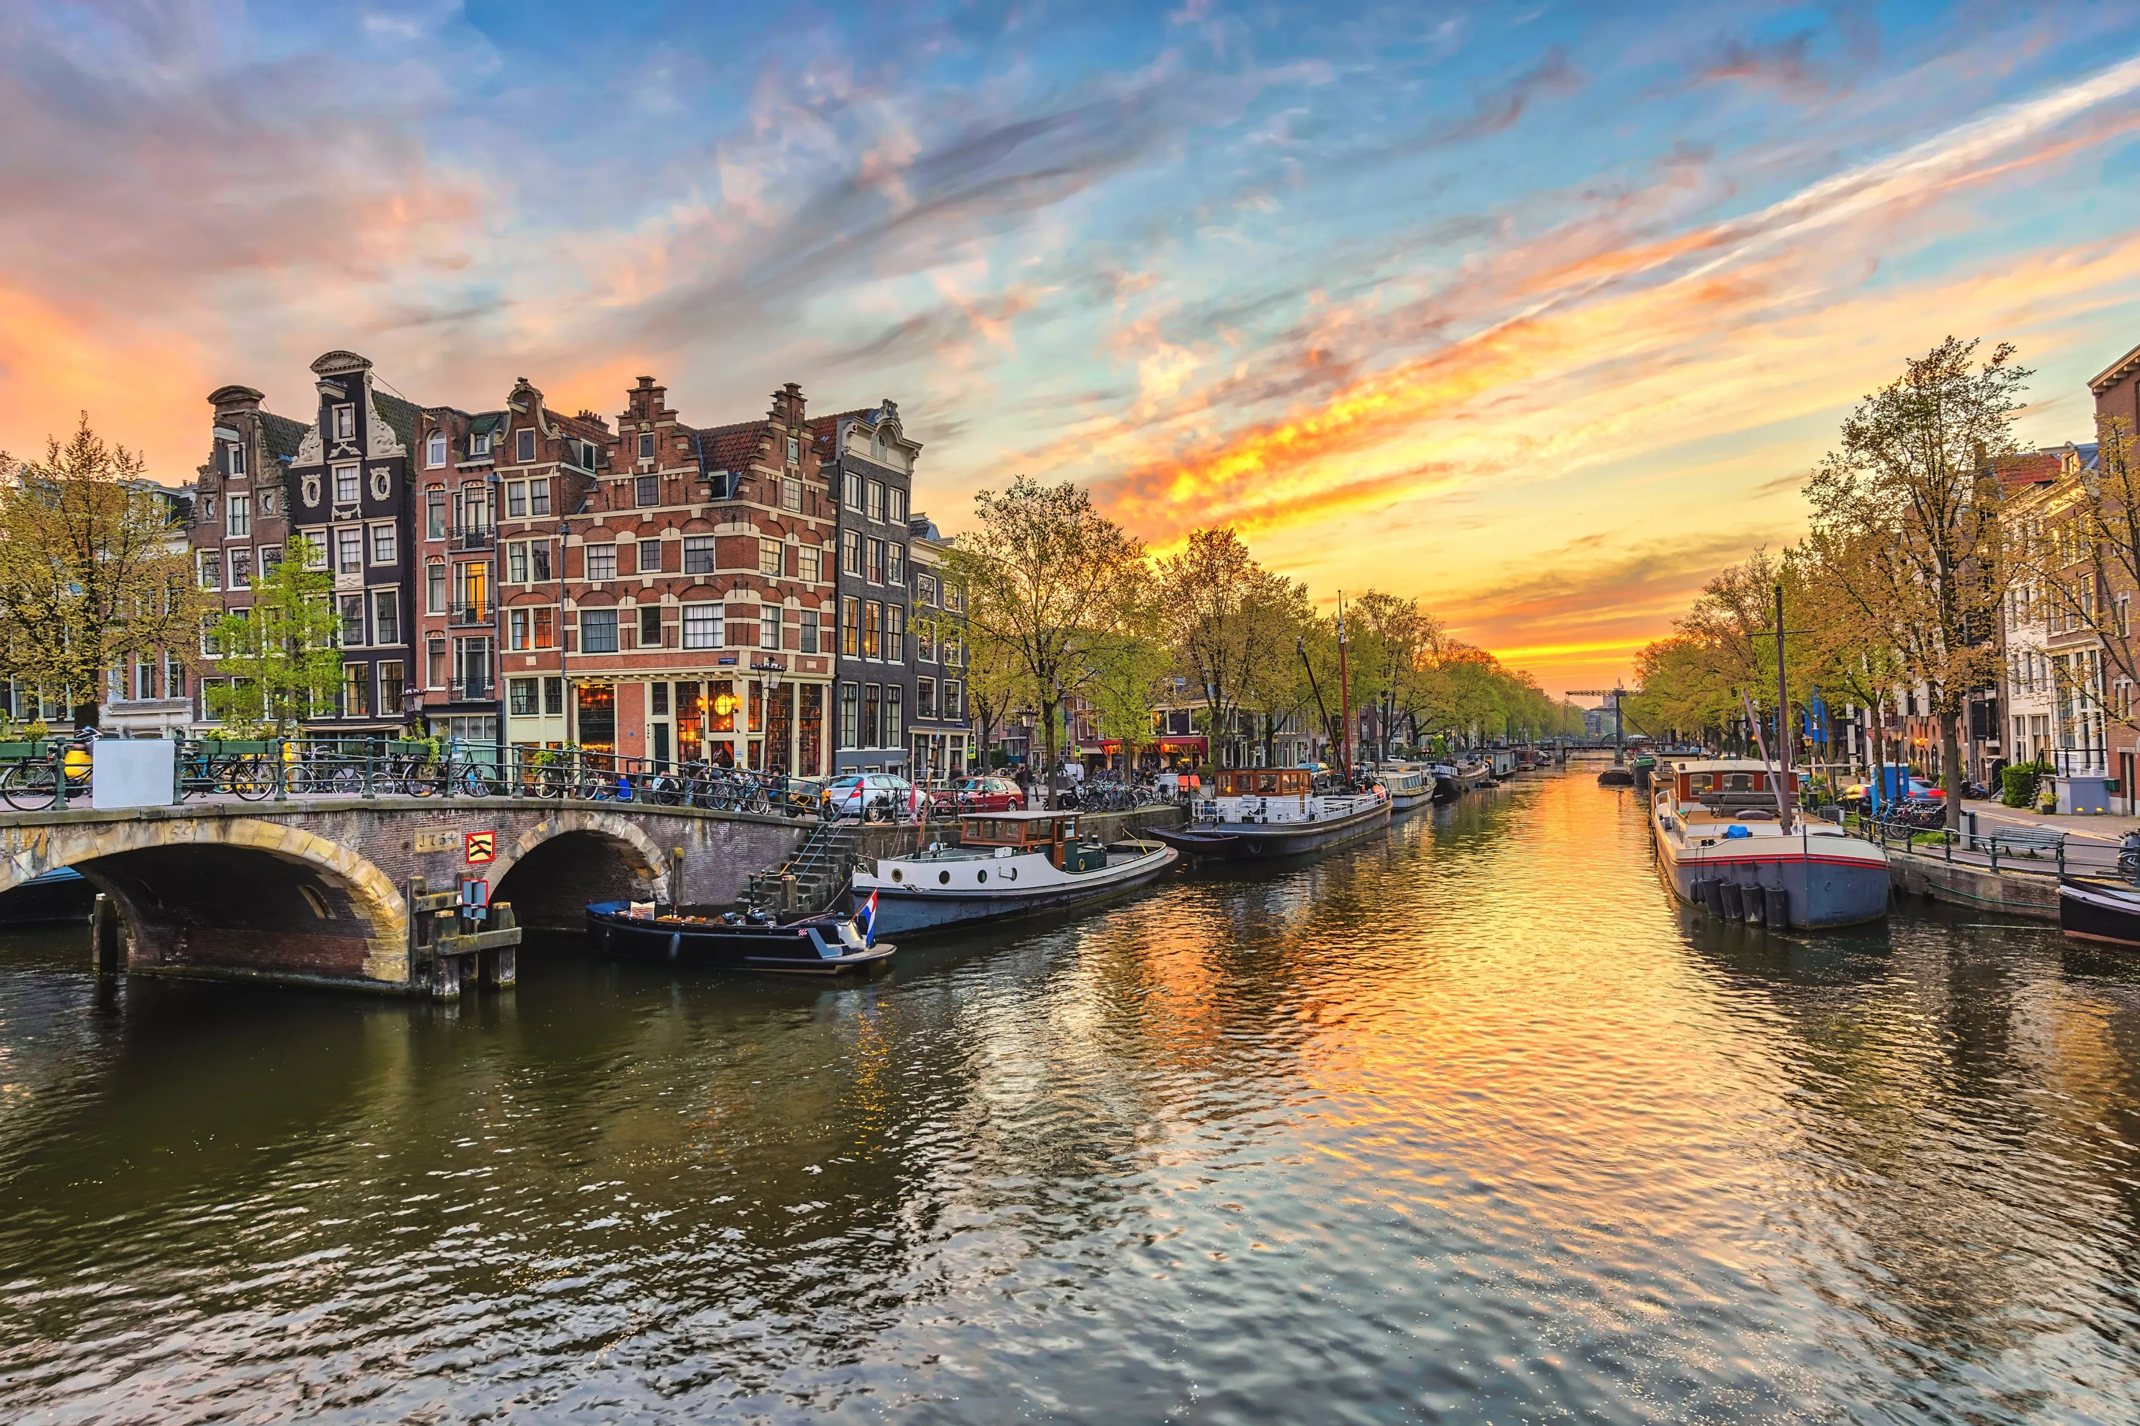
Pôr do sol sobre os canais de Amsterdam

Rotterdam
A cidade portuária de Rotterdam é um dos lugares mais interessantes do mundo, com destaque para sua arquitetura moderna. Entre as atrações impressionantes está o Mercado Coberto em formato de ferradura, com grande variedade de produtos e atmosfera animada. No porto antigo, com sua marcante casa branca, é possível admirar embarcações históricas. O bairro comercial Witte de Withstraat é perfeito para passear, fazer compras e curtir a noite.
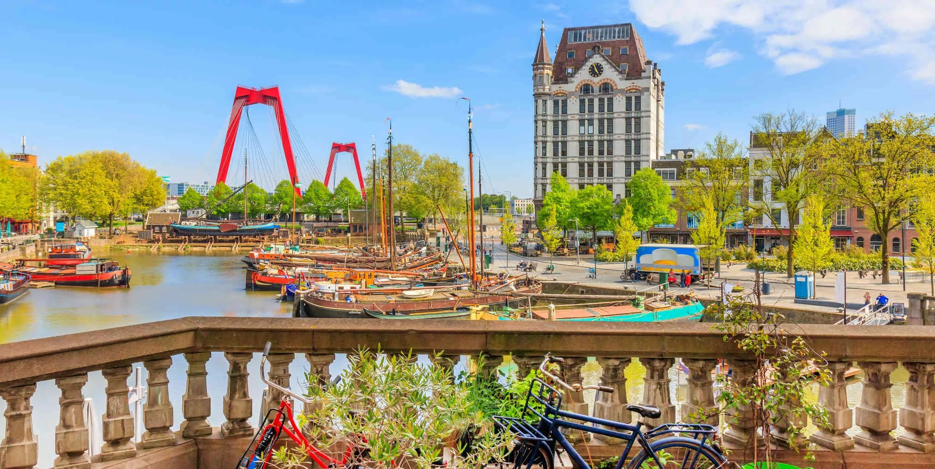
Porto histórico de Rotterdam

Dordrecht
Graças à sua localização às margens da água, a cidade holandesa de Dordrecht foi um importante centro comercial. Essa história ainda é evidente hoje — seja no centro histórico, no porto ou em um de seus muitos museus. Vale a visita à "Grote Kerk" e ao mosteiro agostiniano do século XIII. Um passeio por Dordrecht é a melhor forma de descobrir a história da cidade.

Nijmegen
A cidade mais antiga da Holanda exala o charme holandês tradicional, com suas casas de fachada em degraus, pequenas queijarias e iguarias na "Grote Markt". Nas ruelas estreitas, passado e presente caminham juntos. Por isso, vale a visita à gótica Igreja de São Estêvão, incluindo sua cripta, além de um passeio pela rua de compras "Lange Hezelstraat".

Principais Serviços a Bordo — VIVA All-Inclusive
- Pensão completa: café da manhã em buffet, almoço e jantar (menus gourmet servidos à mesa), com mesa livre e horários flexíveis.
- Bebidas não alcoólicas e alcoólicas selecionadas disponíveis o dia todo.
- High Tea: uma vez por viagem, seleção de scones, sanduíches, cupcakes, chocolates e macarons, harmonizados com variedade de chás.
- Frigobar reabastecido diariamente e garrafa de água reutilizável na cabine.
- Boas-vindas com champanhe a bordo.
- Produtos de beleza selecionados da RITUALS.
- Wi-Fi gratuito a bordo.
- Gorjetas para toda a tripulação incluídas.
- Todas as excursões em terra incluídas.
- Traslado aeroporto–navio e navio–aeroporto incluído.
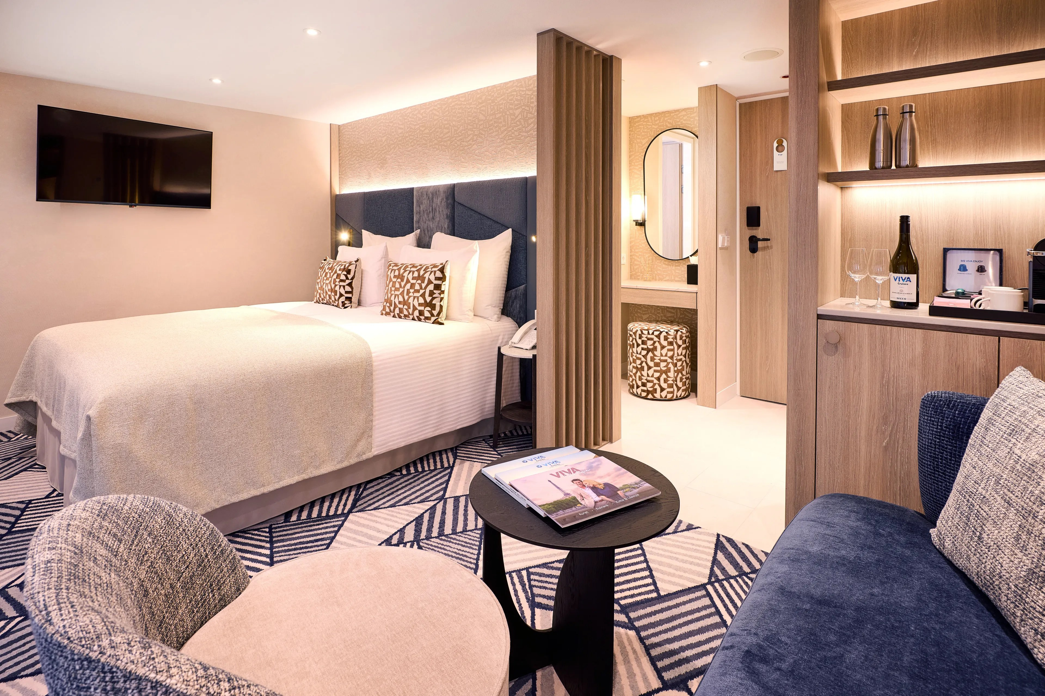
Suíte a bordo do MS VIVA ENJOY
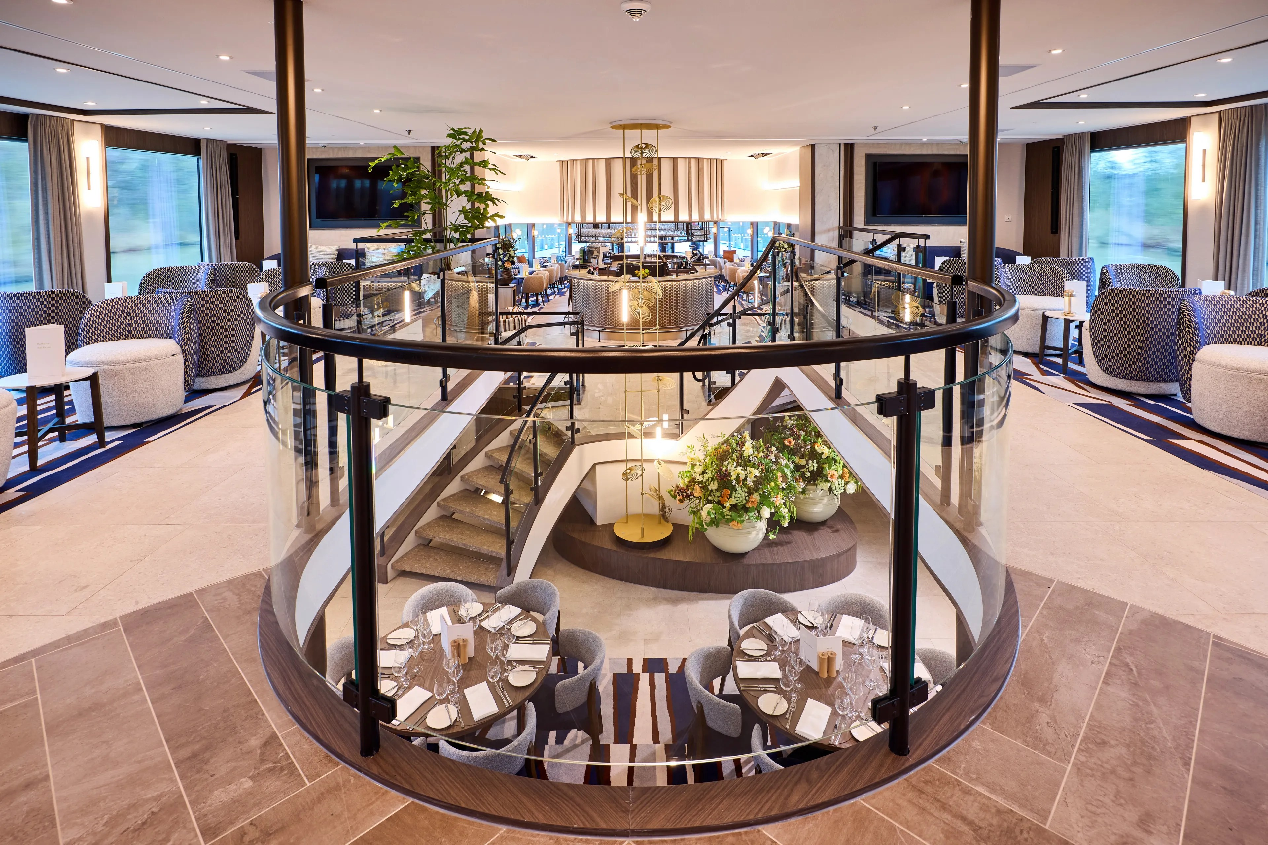
Lounge e bar panorâmico a bordo do MS VIVA ENJOY

Datas de Partida
Datas de embarque sob consulta.

